Úvod do rýsování

Obsahový cíl:
- Žák přiřadí základní pojmy a pomůcky z oblasti rýsování.
- Žák rýsuje podle zadání a dokáže vyvodit pojmy jako kolmice, rovnoběžka apod..

Jazykový cíl:
- Žák používá názvy pomůcek a základní termíny z rýsování
- Žák přiřadí definice k pojmům

Slovní zásoba:
kružítko, pravítko, tužka, trojúhelník s ryskou, úhloměr, bod, přímka, úsečka, kružnice, úhel, úhel α, vrchol úhlu, ramena úhlu, poloměr kružnice, střed kružnice, polopřímka, kolmice, rovnoběžky, různoběžky, tečna, sečna,

Jazykové struktury:
přímky jsou rovnoběžné, protíná, úhel má 90°, přímka má s kružnicí 1 společný bod, …. je kolmá/jsou kolmé, (ne)protínají v …, svírají,…

K trénování slovní zásoby jsme používali dále tyto karty a pexesa:
https://dum.rvp.cz/materialy/geometricke-karty.html
https://dum.rvp.cz/materialy/geometrie-v-rovine-pexeso.html

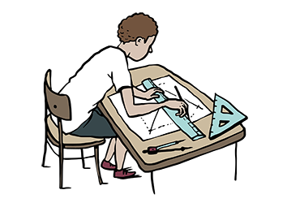
1. Co dělá? Rýsovali jste ve škole? Bavilo vás to? Co k tomu potřebujete? Popište obrázek. Použijte: kružítko, pravítko, tužka, trojúhelník s ryskou, úhloměr

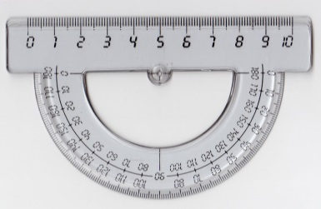

2. Co je to? Jak se to řekne ve vašem jazyce?
Přiřaďte pojmy: bod, přímka, úsečka, kružnice, úhel

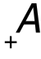
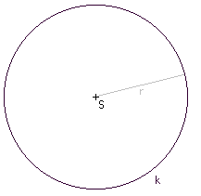

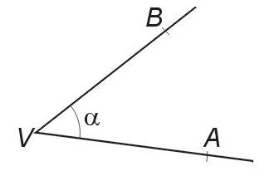

3. Najděte na obrázcích:

úhel α, vrchol úhlu α, ramena úhlu α, poloměr kružnice, střed kružnice, bod B, polopřímku AB
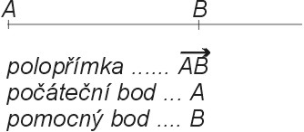

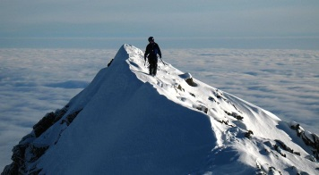
Toto je také rameno. Toto je také vrchol.
4. Spojte věty, které říkají stejnou informaci. Spojte s obrázkem.

- Je pevně určen souřadnicemi v prostoru.
- Označujeme ho …..
- Protnou se v jednom bodě.
- Polopřímky se protínají v bodě A.
- Svírají úhel.
- Prochází dvěma body.
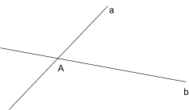

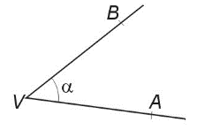
- Je na konkrétním, přesném místě.
- Jmenuje se …..
- Polopřímky se setkají v bodě A.
- Setkají se v jednom bodě.
- Dělají úhel.
- Jsou na ní dva body.

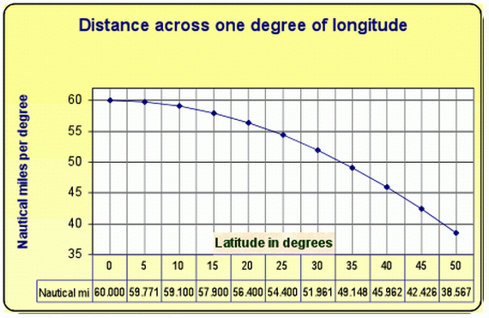

5. Změřte: délku úsečky AB, poloměr kružnice k, úhel α. Co k měření potřebujete?

6. Narýsujte (potřebujete tužku, pravítko, trojúhelník s ryskou, kružítko):
- úsečku AB o délce 7 cm,
- bod C, který neleží na úsečce AB
- bod D, který leží uprostřed úsečky AB
- přímku d, která protíná úsečku AB v bodě D a svírá pravý úhel (90°) s úsečkou AB.

Přímka d je kolmá na úsečku AB. Co to znamená?
Přímka d je osa úsečky AB. Co to znamená? Znáš jinou osu?

7. Narýsujte:
- kružnici k (S, r=4 cm)
- přímku v, která prochází středem kružnice S
- body U,V, které jsou průnikem přímky v a kružnice k
- označ barevně poloviny kružnice, které vznikly rozdělením kružnice přímkou v
- přímku k, která protíná kružnici k jen v jednom bodě

Přímka v je sečna kružnice. Co to znamená?
Přímka k je tečna kružnice. Co to znamená?
Která přímka je zároveň i osa kružnice?

8. Narýsujte:
- přímky a,b, které svírají úhel β (β=70°)
- osu úhlu β
- přímku c, která je kolmá k přímce d
- bod F, který leží na přímce c, ale neleží na přímce d
- přímku f, která je kolmá k přímce c a prochází bodem F

Přímky f a d jsou rovnoběžné. Co to znamená?

9. Narýsujte:
- přímku p
- body C, D které leží na přímce p
- červeně označ polopřímku DC
- modře označ polopřímku CD
- fialově označ průnik polopřímek DC a CD

Vysvětlete, co je to průnik?

10. Podtrhněte v dialogu geometrické pojmy? Podtrhněte je.

Christian, Viki a Emil stojí na silnici uprostřed polí s mapou.
Viky: V jakém bodě jsme? Kde to místo najdu na mapě?
Emil: Já fakt nevím. Vůbec nevím, kde se ta žlutá s tou červenou protínaly. Protože tam jsme asi uhnuli z cesty… Neměli jsme jít asi po té hlavní silnici.
Christian: Ale ten úsek od mostu k soutoku jsme určitě šli správně. Tam, kde to bylo rovnoběžně s řekou. Co myslíš, Viky?
Viky: Já nevím. V mapách se moc nevyznám. Jaké máme souřadnice?
Christian: Dobrý nápad! Podle souřadnic na mojí GPS se musíme vrátit tak o 200 m dolů po silnici. Červená protíná tu silnici kolmo a pokračuje do pole na sever.

11. Spojte pojmy, definice a obrázky.
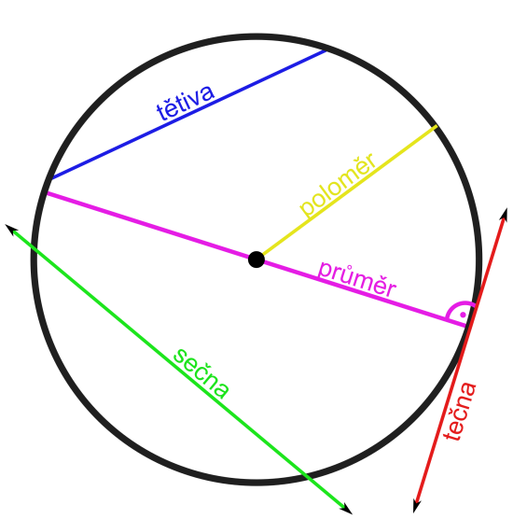

SEČNA | přímka a kružnice mají 1 společný bod.
TEČNA | přímka a kružnice mají 2 společné body.
VNĚJŠÍ PŘÍMKA | přímka a kružnice nemají žádný (0) společný bod

ROVNOBĚŽKY | jsou přímky, které se protínají v jednom bodě.
KOLMICE | jsou přímky, které se protínají v jednom bodě a svírají pravý úhel.
RŮZNOBĚŽKY | jsou přímky, které se nikde neprotínají. Nemají společný bod.

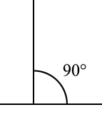
a) b)

c)

12. Spojte, co k sobě patří:

kolmice

rovnoběžky

pravý úhel

prochází

tečna

přímky jsou rovnoběžné

protíná

úhel má 90°

přímka má s kružnicí 1 společný bod

přímky jsou kolmé

přímky se neprotínají v žádném bodě

přímky spolu svírají pravý úhel

přímka se s kružnicí protíná v jednom bodě

13. Test:

1. Jak označujeme přímku?
- malým písmenem
- velkým písmenem
- řeckým písmenem

2. Jak označujeme bod?
- malým písmenem
- velkým písmenem
- řeckým písmenem

3. Co znamená zápis A ∈ p?
- bod p leží na přímce A
- bod A leží na přímce p
- bod A neleží na přímce p

4. Co jsou to ramena úhlu AVB?
- velikost úhlu AVB
- polopřímky VA a VB, které svírají úhel
- bod, ve kterém se polopřímky VA a VB protínají

5. Které přímky jsou kolmice (jsou na sebe kolmé)?
- přímky, které se protínají v jednom bodě a svírají úhel 90°
- přímky, které se protínají v jednom bodě a svírají úhel 180°
- přímky, které nemají žádný společný bod

6. Které přímky jsou rovnoběžky (jsou na sebe rovnoběžné)?
- přímky, které se protínají v jednom bodě a svírají úhel 90°
- přímky, které se protínají v jednom bodě a svírají úhel 180°
- přímky, které nemají žádný společný bod

7. Co je osa kružnice?
- přímka, která protíná kružnici v jednom bodě
- přímka, která prochází středem kružnice
- vzdálenost od středu kružnice k jakémukoliv bodu, který leží na kružnici

8. Co je poloměr kružnice?
- přímka, která protíná kružnici v jednom bodě
- přímka, která prochází středem kružnice
- vzdálenost od středu kružnice k jakémukoliv bodu, který leží na kružnici

14. Diktujte sousedovi. Pak odvoďte pravidlo, kde s píše ú/ů/u?
Měřím úhel. Rýsuju úsečku. Nemám trojúhelník s ryskou. To je kružnice. Nevím, co je průnik. Narýsuj přímku p. Nemám kružítko. Jak se liší kruh od kružnice? Zapomněl jsem si úhloměr, omlouvám se. Mnohoúhelník má mnoho úhlů.

Doplňte pravidlo:
Na začátku slova je vždy …. .
Uprostřed slova a na konci může být ………… nebo ……………. .
Pozor! Výjimka: troj_helník. Proč?

Řešení testu: 1a, 2b, 3b, 4b, 5a, 6c, 7b, 8c

Použité zdroje:
Obrázky:
[cit. 2017-10-04] Dostupný pod licencí Public domain a Creative Commons na WWW:
https://en.wikipedia.org/wiki/File:Protractor.jpg
https://cs.wikipedia.org/wiki/Kolmice#/media/File:Prav%C3%BD_%C3%BAhel.png
https://commons.wikimedia.org/wiki/File:CIRCLE_LINES-cs.svg
https://commons.wikimedia.org/wiki/File:Malyl-ladovy-vrchol.jpg
https://en.wikipedia.org/wiki/File:Longitude_distance_graph.gif
Autor obrázků: Vojtěch Šeda

